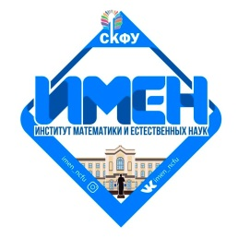
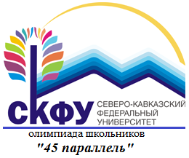
СЕВЕРО-КАВКАЗСКИЙ ФЕДЕРАЛЬНЫЙ УНИВЕРСИТЕТ
Институт математики и естественных наук

Приглашаем учеников 5 – 11 классов к участию
в Открытой олимпиаде СКФУ среди школьников
«45 параллель» по математике, физике, химии и географии.

Призеры и победители очного этапа олимпиады получат дополнительные 5 баллов по профильному предмету при поступлении в Северо-Кавказский федеральный университет.

ИНСТРУКЦИЯ ПО УЧАСТИЮ В ОЛИМПИАДЕ

Открытая олимпиада СКФУ «45 параллель» проводится в два этапа: отборочный (заочный) этап и очный этап.
Отборочный этап в онлайн-форме проводится по всем предметам на портале олимпиадного движения СКФУ http://olymp.ncfu.ru/ в период с:
с 1 ноября по 2 декабря 2019 года – по Математике, Физике и Географии.
с 1 ноября 2019 года по 24 февраля 2020 года – по Химии.

Для участия в первом (отборочном) этапе олимпиады СКФУ «45 параллель» вам необходимо:
1. Зайти по ссылке http://olymp.ncfu.ru/, выбрать опцию «Открытая олимпиада СКФУ «45 параллель».
2. Выберите в списке интересующую Вас олимпиаду.
3. Войдите в систему, если Вы уже зарегистрированы.
4. Если Вы в первый раз на сайте, пройдите процедуру регистрации, нажав «Создать учетную запись» в правой части поля.
5. После создания Вашей учетной записи на указанный Вами адрес электронной почты сразу же будет отправлено письмо. Пройдите по указанной в нем ссылке. Учетная запись будет подтверждена, и Вы сможете войти в систему.
6. В любое удобное для вас время войдите в систему, выберите олимпиаду и пройдите отборочный этап.
Участники, успешно прошедшие первый (отборочный) этап олимпиады СКФУ «45 параллель» будут приглашены к участию во втором (заключительном) этапе, который состоится: Математика, Физика и География – 21 декабря 2019 г., Химия – март 2020 г.

По всем вопросам звоните по телефонам:
8(8652)33-01-45, 8-918-780-79-77, 8-918-868-42-58, 8-905-496-26-10
пишите на E-mail: school.imen@ncfu.ru

